รายงานการประชุม
ประชุมคณะทำงานสะสางสินทรัพย์คงค้างสะสมที่ได้มาจากการใช้จ่ายงบประมาณของจังหวัดพังงา
และการโอนสินทรัพย์ของส่วนราชการ จังหวัดพังงา
ครั้งที่ 1/2565
วันพุธที่ 24 พฤศจิกายน 2564 เวลา 13.30 น.
ณ ห้องประชุมภูผา อาคารศาลากลางจังหวัดพังงา
ผู้มาประชุม
1. นายบุญเติม เรณุมาศ รองผู้ว่าราชการจังหวัดพังงา ประธาน
2. นางสาวภัทรกันยา ชูวงศ์ หัวหน้าสำนักงานจังหวัดพังงา
3. นางภุมรินทร์ ธนานุกูลวงศ์ คลังจังหวัดพังงา
4. นายถาวร บุญพุฒ ธนารักษ์พื้นที่พังงา
5. นางสาวสาวดี รักษ์ศิริ สหกรณ์จังหวัดพังงา
6. นางสาวนงค์พงา เกตุชู (แทน) ผู้อำนวยการศูนย์วิจัยและพัฒนาการเพาะเลี้ยง
สัตว์น้ำชายฝั่งพังงา
7. นางสาวอุไรวรรณ หินหมาน สำนักงานป้องกันและบรรเทาสาธารณภัยจังหวัดพังงา
8. นางอมรรัตน์ กาวชู เกษตรและสหกรณ์จังหวัดพังงา
9. นางสาววันดี กุลหมาด (แทน) ปลัดจังหวัดพังงา
10. นางรัชนี ไชยแป้น (แทน) ปศุสัตว์จังหวัดพังงา
11. นางเลขา กำลังกล้า (แทน) เกษตรจังหวัดพังงา
12. นางสาวนิภาวรรณ มีนวลชื่น (แทน) ผู้อำนวยการสำนักงานทรัพยากรธรรมชาติและ สิ่งแวดล้อมจังหวัดพังงา
13. นายณัฐชัย สุดตาชาติ (แทน) พัฒนาการจังหวัดพังงา
14. นายไชยรัตน์ โอภาสพิมลธรรม (แทน) โยธาธิการและผังเมืองจังหวัดพังงา
15. นายวริศ ผิวขำ (แทน) พัฒนาสังคมและความมั่นคงของมนุษย์จังหวัดพังงา
16. นายวชิรเดช ศรีแก (แทน) ผู้อำนวยการวิทยาลัยเทคนิคพังงา
17. นายสุวิทย์ สุขเพิ่ม (แทน) พลังงานจังหวัดพังงา
18. นายปกรณ์ การประกอบ (แทน) นายแพทย์สาธารณสุขจังหวัดพังงา
19. นายนิพนธ์ อิงศรีสว่าง (แทน) ผู้อำนวยการแขวงทางหลวงพังงา
20. นายศุภโรจน์ เวชกุล (แทน) วัฒนธรรมจังหวัดพังงา
21. นายทรงยศ ตวงสิน (แทน) ผู้อำนวยการแขวงทางหลวงภูเก็ต
22. นางยุณี ขุนภิบาล (แทน) นายอำเภอคุระบุรี
23. นางสาวจิราภรณ์ ตรงคำนึง (แทน) นายอำเภอตะกั่วทุ่ง
24. นายถนัด ชาญเสนะ (แทน) นายอำเภอท้ายเหมือง
25. นายกถาพงศ์ ทองพิมย์ (แทน) นายอำเภอกะปง
26. ส.ต.อ.สุจินต์ ส้มแป้น (แทน) นายอำเภอตะกั่วป่า
27. นายสมยศ สำเภารัตน์ รักษาราชการแทนนายอำเภอเกาะยาว
28. นางรัชฎาพร กัญจนโรจน์ (แทน) นายอำเภอทับปุด
29. นายเอกวิทย์ สังหลัง (แทน) นายอำเภอเมืองพังงา
30. พ.ต.ท. นิธิ ปิยะพันธ์ ตำรวจภูธรจังหวัดพังงา
31. นางสาวประภาพร ชัยบุตร (แทน) หัวหน้าตรวจสอบภายในจังหวัดพังงา
32. นางสาวจุรีมาศ ชิโนกุล นักวิเคราะห์นโยบายและแผนชำนาญการ สำนักงานจังหวัดพังงา
33. นางอุสาห์ เปียกบุตร นักวิชาการเงินและบัญชีชำนาญการ สำนักงานจังหวัดพังงา
ผู้ไม่มาประชุม เนื่องจากติดราชการ
1. ผู้อำนวยการสถานีอุตุนิยมวิทยาจังหวัดพังงา
2. ผู้อำนวยการโครงการชลประทานพังงา
3. ผู้อำนวยการกลุ่มงานยุทธศาสตร์และข้อมูลเพื่อการพัฒนาจังหวัด สำนักงานจังหวัดพังงา
4. ผู้อำนวยการกลุ่มงานอำนวยการ สำนักงานจังหวัดพังงา
ผู้เข้าร่วมประชุม
1. พ.ต.ท.เจริญ ศรีหรัญ ตำรวจภูธรจังหวัดพังงา
2. นายธีระ แก้วพิมล อุตสาหกรรมจังหวัดพังงา
3. นางสาวนาถอนงค์ หงษ์ห้อม สำนักงานธนารักษ์พื้นที่พังงา
4. นางสาววิลาวันย์ เพ็ชราการ สำนักงานธนารักษ์พื้นที่พังงา
5. นางสาวดวงสมร โกศัย สำนักงานพัฒนาสังคมและความมั่นคงของมนุษย์จังหวัดพังงา
6. นางสาวณัฏพร ขุนวัง สำนักงานพัฒนาชุมชนจังหวัดพังงา
7. นางสาวสุภิญญา แสงอภัย ที่ทำการปกครองอำเภอตะกั่วป่า
8. นางบุปผา กิจค้า ที่ทำการปกครองอำเภอตะกั่วป่า
9. นางสาวนริศรา ธรรมบำรุง ที่ทำการปกครองอำเภอตะกั่วทุ่ง
10. พ.ต.ท.หญิง อโนทัย เกตตะพันธุ์ ตำรวจภูธรจังหวัดพังงา
11. นางสาวสายสุดา โกยกุล สำนักงานป้องกันและบรรเทาสาธารณภัยจังหวัดพังงา
12. นายนัฐพล เติมหมัด สำนักงานพลังงานจังหวัดพังงา
13. นางสาวขวัญใจ เพ็ชรพันธ์ ที่ทำการปกครองจังหวัดพังงา
14. นายมานนท์ ลิ่มติ้น สำนักงานคลังจังหวัดพังงา
เริ่มประชุมเวลา 13.30 น.
ระเบียบวาระที่ 1 เรื่องที่ประธานแจ้งให้ที่ประชุมทราบ
ประธาน เนื่องจากในแต่ละปีงบประมาณ ส่วนราชการ หน่วยงาน ได้เสนอของบประมาณ และดำเนินโครงการตามแผนปฏิบัติราชการประจำปี ของจังหวัดและกลุ่มจังหวัด ซึ่งทำให้เกิดสินทรัพย์ ที่ได้มาจากการใช้จ่ายเงินงบประมาณของจังหวัดและกลุ่มจังหวัด ประกอบด้วย พัสดุ ครุภัณฑ์ อาคารและสิ่งปลูกสร้าง เป็นจำนวนมากที่ต้องบริหารจัดการ รวมทั้งกรณีการขึ้นทะเบียน การส่งคืน การเปลี่ยนแปลงผู้ใช้ประโยชน์ในที่ดินและสิ่งปลูกสร้างซึ่งเป็นสินทรัพย์ของจังหวัดและกลุ่มจังหวัด ที่ได้มาจากการใช้จ่ายงบประมาณของจังหวัดและกลุ่มจังหวัด ที่อยู่ในความรับผิดชอบของกรมธนารักษ์ ซึ่งยังปล่อยให้สินทรัพย์ และสิ่งก่อสร้างต่างๆ ขาดผู้รับผิดชอบและเกิดปัญหามากมายในเชิงปฏิบัติ ทั้งนี้ต้องมาหารือกันให้ตกผลึก จะได้รับรู้แนวทาง วิธีการจัดการให้เป็นแนวทางเดียวกัน สำหรับรายละเอียดจะได้ให้ทางฝ่ายเลขานุการได้ชี้แจงหลักเกณฑ์ในเบื้องต้น ในวาระที่ 3 ต่อไป
ที่ประชุม รับทราบ
ระเบียบวาระที่ 2 เรื่องรับรองรายงานการประชุม
ฝ่ายเลขานุการ เรื่องรับรองรายงานการประชุม -ไม่มี- เพราะเป็นการประชุมครั้งแรก
ที่ประชุม รับทราบ
ระเบียบวาระที่ 3 เรื่องเพื่อทราบ
3.1 แนวทางปฏิบัติในการสะสางสินทรัพย์คงค้างสะสมที่ได้มาจากการใช้จ่าย
งบประมาณของจังหวัดและกลุ่มจังหวัด (ตามหนังสือกระทรวงมหาดไทย
ด่วนที่สุด ที่ มท 0212.1/ว 5357 ลงวันที่ 17 กันยายน 2564)
3.2 คำสั่งจังหวัดพังงา ที่ 3341/2564 ลงวันที่ 7 ตุลาคม 2564 เรื่องแต่งตั้ง
คณะทำงานสะสางสินทรัพย์คงค้างสะสมที่ได้มาจากการใช้จ่ายงบประมาณ
ของจังหวัดพังงา
ฝ่ายเลขานุการ ความเป็นมา เรื่องสินทรัพย์คงค้างสะสม ส่วนหนึ่งสืบเนื่องมากจากหลายจังหวัดจะถูกทางสื่อร้องเรียนเรื่องสินทรัพย์ที่ร้างไม่ได้ใช้ประโยชน์ โดยใช้งบของส่วนราชการต่างๆ มาดำเนินโครงการ แล้วที่เป็นปัญหาอยู่คืองบจังหวัดและกลุ่มจังหวัด โดยผู้ว่าราชการจังหวัดได้มีนโยบายให้ทำเรื่องการโอนสินทรัพย์จากปัจจุบัน ให้แล้วเสร็จ คือโครงการไหนแล้วเสร็จก็ให้โอนสินทรัพย์นั้นตามระเบียบ ซึ่งปัจจุบันนี้จังหวัดพังงา ได้ดำเนินการมาประมาณ 1 ปีเศษ และได้โอนสินทรัพย์ได้มากพอประมาณ ทั้งครุภัณฑ์ ที่ดิน และสิ่งก่อสร้าง ตามระเบียบกระทรวงการคลังว่าด้วยการจัดซื้อจัดจ้างและการบริหารพัสดุภาครัฐ พ.ศ. 2560
กระทรวงมหาดไทย ได้มีหนังสื่อสั่งการ ด่วนที่สุด ที่ มท 0212.1/ว 5357 ลงวันที่ 17 กันยายน 2564 เพื่อให้จังหวัดและกลุ่มจังหวัดสามารถบริหารจัดการสินทรัพย์ได้อย่างมีประสิทธิภาพ ประสิทธิผล และเกิดความคล่องตัวประกอบกับเพื่อเตรียมการสำหรับการขออนุมัติยกเว้นผ่อนผันการโอนครุภัณฑ์ที่มีคุณภาพดีต่อคณะกรรมการวินิจฉัยในคราวต่อไป จึงให้จังหวัดดำเนินการตามแนวทางปฏิบัติในการสะสางสินทรัพย์คงค้างสะสมที่ได้มาจากการใช้จ่ายงบประมาณของจังหวัดและกลุ่มจังหวัด โดยให้แต่งตั้งคณะทำงานสะสางสินทรัพย์คงค้างสะสมที่ได้มาจากการใช้จ่ายงบประมาณของจังหวัดและกลุ่มจังหวัด และตรวจสอบและสำรวจสินทรัพย์คงค้างสะสมที่ได้มาจากการใช้จ่ายงบประมาณของจังหวัดและกลุ่มจังหวัดตามแบบที่กำหนดส่งให้กระทรวงมหาดไทย เพื่อจะได้ดำเนินการในส่วนที่เกี่ยวข้องในการโอนสินทรัพย์คุณภาพดีให้กับหน่วยงานผู้รับโอนเพื่อไปบำรุงดูแลรักษา
ในการนี้จังหวัดพังงาได้ดำเนินการแต่งตั้งคณะทำงานสะสางสินทรัพย์ คงค้างสะสมที่ได้มาจากการใช้จ่ายงบประมาณของจังหวัดพังงา เพื่อบริหารจัดการสินทรัพย์ที่ได้มาจากการใช้จ่ายงบประมาณของจังหวัด ตามคำสั่งจังหวัดพังงา ที่ 3341/2564 ลงวันที่ 7 ตุลาคม 2564 ซึ่งคณะทำงานฯ ประกอบด้วย รองผู้ว่าราชการจังหวัดพังงาที่ผู้ว่าราชการจังหวัดมอบหมาย เป็นประธาน คือ ท่านรองบุญเติม เรณุมาศ/คลังจังหวัดพังงา/ธนารักษ์พื้นที่พังงา/หัวหน้าส่วนราชการผู้แทนกระทรวงที่ได้รับงบประมาณ/หัวหน้าส่วนราชการที่ได้รับงบประมาณตามแผนงาน โครงการของจังหวัดพังงา/หัวหน้าหน่วยตรวจสอบภายในจังหวัดพังงา เป็นคณะทำงาน /หัวหน้าสำนักงานจังหวัดพังงา เป็นคณะทำงานและเลขานุการฯ และผู้อำนวยการ กลุ่มงานยุทธศาสตร์และข้อมูลเพื่อการพัฒนาจังหวัด สำนักงานจังหวัด/ผู้อำนวยการ กลุ่มงานอำนวยการ สำนักงานจังหวัด เป็นคณะทำงานและผู้ช่วยเลขานุการ/นางสาวจุรีมาศ ชิโนกุล นักวิเคราะห์นโยบายและแผนชำนาญการ สำนักงานจังหวัด และนางอุสาห์ เปียกบุตร นักวิชาการเงินและบัญชีชำนาญการ สำนักงานจังหวัด เป็นผู้ช่วยเลขานุการ โดยมีอำนาจหน้าที่ (1) สำรวจรายการสินทรัพย์ที่ได้มาจากการใช้จ่ายงบประมาณ ของจังหวัด/กลุ่มจังหวัด (2) กำหนดวิธีดำเนินการ/แนวทางดำเนินการบริหารจัดการสะสางสินทรัพย์ที่ได้มาจากการใช้จ่ายงบประมาณของจังหวัดและกลุ่มจังหวัดและดำเนินการบริหารจัดการสะสางสินทรัพย์ฯ ให้เป็นไปตามกฎหมาย/ระเบียบ/หนังสือ สั่งการที่กำหนด (3) กำกับ ติดตาม ตรวจสอบ และเร่งรัดส่วนราชการที่มีกรณีจะต้องดำเนินการในเรื่องนี้ให้ดำเนินงานอย่างมีประสิทธิภาพ ประสิทธิผลตามเป้าหมาย ที่กำหนด (4) รายงานผลความคืบหน้าการดำเนินการให้กระทรวงมหาดไทยทราบ ครั้งแรกภายในวันที่ 15 ตุลาคม 2564 และครั้งต่อไป ภายใน 15 วัน หลังจากสิ้น ไตรมาส (5) ปฏิบัติงานอื่นๆ ตามที่ผู้ว่าราชการจังหวัดมอบหมาย
และจังหวัดพังงาได้ตรวจสอบและสำรวจสินทรัพย์คงค้างสะสมที่ได้มาจากการใช้จ่ายงบประมาณของจังหวัดและกลุ่มจังหวัด เพื่อจะได้ทำการโอนสินทรัพย์คุณภาพดีให้กับหน่วยงานผู้รับโอน ไปบำรุงรักษาต่อไป โดยต้องถือปฏิบัติการโอนสินทรัพย์ตามคู่มือแนวปฏิบัติการโอนสินทรัพย์ของจังหวัด ที่สำนักงานปลัดกระทรวงมหาดไทย ได้จัดทำขึ้น มีทั้งระเบียบ หนังสือเวียน หนังสือหารือ และกระบวนการ ขั้นตอนการดำเนินงาน ที่สำคัญ ทั้งนี้ สามารถดาวน์โหลดคู่มือนี้ได้จาก www.phangnga.go.th หัวข้อหนังสือเวียน เรื่องคู่มือการโอนสินทรัพย์ของจังหวัดและกลุ่มจังหวัด ซึ่งสามารถ ดาวน์โหลดไปอ่านเองได้ด้วยตนเอง ซึ่งทางฝ่ายเลขานุการจะนำเรียนทำความเข้าใจ ในเบื้องต้นของคำจำกัดความในคู่มือพอสังเขป ดังนี้
1. จังหวัดผู้เบิกแทน หมายถึง จังหวัดในฐานะที่เป็นส่วนราชการ ตามกฎหมายว่าด้วยวิธีการงบประมาณ โดยมีสำนักงานจังหวัดปฏิบัติงานในนามจังหวัด เป็นหน่วยผู้เบิกแทน
2. หน่วยดำเนินโครงการ หมายถึง ส่วนราชการ หน่วยงานตามกฎหมาย ว่าด้วยระเบียบบริหารราชการส่วนท้องถิ่น หน่วยงานที่กฎหมายบัญญัติให้มีฐานะ เป็นราชการบริหารส่วนท้องถิ่น รัฐวิสาหกิจ และมหาวิทยาลัยในการกำกับของรัฐที่เป็นหน่วยงานรับผิดชอบในการดำเนินโครงการตามแผนพัฒนา/แผนปฏิบัติราชการประจำปีของจังหวัดและกลุ่มจังหวัด
3. หน่วยงานรับโอน หมายถึง ส่วนราชการ หน่วยงานตามกฎหมายว่าด้วยระเบียบบริหารราชการส่วนท้องถิ่น หน่วยงานที่กฎหมายบัญญัติให้มีฐานะเป็นราชการบริหารส่วนท้องถิ่น และรัฐวิสาหกิจ เป็นหน่วยงานที่มีอำนาจหน้าที่และบริหารจัดการสินทรัพย์ ใช้ประโยชน์ ดูแลบำรุงรักษาสินทรัพย์อันเกิดจากเงินงบประมาณของจังหวัด/กลุ่มจังหวัดให้เกิดประโยชน์
4. สินทรัพย์ หมายถึง ทรัพยากรที่อยู่ในความควบคุมของหน่วยงาน ซึ่งเป็นผลจากเหตุการณ์ในอดีต และคาดว่าจะทำให้เกิดประโยชน์เชิงเศรษฐกิจในอนาคตแก่หน่วยงาน และสินทรัพย์มีมูลค่าขั้นต่ำตั้งแต่ 5,000 บาทขึ้นไป และในปีงบประมาณ พ.ศ. 2563 เป็นต้นไป การรับรู้ในสินทรัพย์มีมูลค่าขั้นต่ำ 10,000 บาทขึ้นไป รวมถึงครุภัณฑ์โดยสภาพ
ทั้งนี้ การโอนสินทรัพย์ที่มีคุณภาพดี ใช้งานได้ ให้รวมถึงครุภัณฑ์ต่ำกว่าเกณฑ์ที่ไม่ได้บันทึกอยู่ในระบบ GFMIS ด้วย
ฉะนั้น ให้ส่วนราชการ หน่วยงาน ซึ่งเป็นหน่วยดำเนินโครงการ โดยมีสำนักงานจังหวัด เป็นจังหวัดผู้เบิกแทน หน่วยงานของท่านต้องหาหน่วยงานรับโอน อาจจะเป็นหน่วยงานของตนเอง หรือหน่วยงานของท้องถิ่น หรือหน่วยงานรัฐวิสาหกิจ เป็นหน่วยงานที่มีอำนาจหน้าที่ และบริหารจัดการสินทรัพย์ ใช้ประโยชน์ ดูแลบำรุงรักษาสินทรัพย์อันเกิดจากเงินงบประมาณของจังหวัดและกลุ่มจังหวัดให้เกิดประโยชน์
ในส่วนของวิธีการโอนต้องทำอย่างไรนั้น จังหวัดได้เชิญผู้มีความรู้มาให้ความรู้แก่หน่วยงานแล้วในวันนี้ ซึ่งแยกเป็น 2 ส่วน ดังนี้
1. การโอนสินทรัพย์ กรณีครุภัณฑ์
2. การขึ้นทะเบียน การส่งคืน เปลี่ยนแปลงผู้ใช้ประโยชน์ กรณีที่ดิน อาคาร สิ่งปลูกสร้าง
จังหวัดพังงา โดยสำนักงานจังหวัดได้ตรวจสอบ สำรวจสินทรัพย์คงค้างสะสมที่ได้มาจากการใช้จ่ายงบประมาณของจังหวัด จากระบบ GFMIS Terminal ของจังหวัด ซึ่งส่วนราชการ หน่วยงาน ยังคงค้างสะสม ไม่ได้ดำเนินการโอนสินทรัพย์ ให้แล้วเสร็จ แยกเป็นโครงการ ปีงบประมาณ หน่วยงานดำเนินโครงการ พร้อมทั้งให้ ตรวจสอบ ยืนยัน และกรอกข้อมูลลงในแบบรายงานสรุปบัญชีสินทรัพย์คงค้างสะสม ที่ได้มาจากการใช้จ่ายงบประมาณ ของจังหวัด ซึ่งจะได้นำมาเสนอในวาระเพื่อทราบตามลำดับต่อไป
ทั้งนี้ กรมบัญชีกลางได้กำหนดแนวทางปฏิบัติเกี่ยวกับการโอนสินทรัพย์ ของจังหวัดให้แก่หน่วยงานรับโอนในระบบ GFMIS ไว้ ซึ่งการโอนสินทรัพย์ของจังหวัดและกลุ่มจังหวัดได้รับการขยายเวลาการยกเว้นการปฏิบัติตามระเบียบกระทรวงการคลังว่าด้วยการจัดซื้อจัดจ้างและการบริหารพัสดุภาครัฐ พ.ศ.2560 กรณีการโอนครุภัณฑ์ ที่มีคุณภาพดี โดยให้ดำเนินการแล้วเสร็จภายในปีงบประมาณ พ.ศ.2564 แต่ขณะนี้ สิ้นปีงบประมาณ พ.ศ.2564 แล้ว จึงต้องรอให้คณะกรรมการวินิจฉัยปัญหาการจัดซื้อ จัดจ้างและการบริหารพัสดุภาครัฐ ขยายเวลาการอนุมัติยกเว้นการปฏิบัติตามระเบียบกระทรวงการคลังว่าด้วยการจัดซื้อจัดจ้างและการบริหารพัสดุภาครัฐ พ.ศ.2560 กรณีการโอนครุภัณฑ์ที่มีคุณภาพดี ในปีงบประมาณ พ.ศ.2565 แล้วจึงจะสามารถดำเนินการโอนสินทรัพย์ต่อไปได้
ที่ประชุม รับทราบ
3.3 แนวทางปฏิบัติการขึ้นทะเบียน ส่งคืน ขอใช้ที่ราชพัสดุ ของกรมธนารักษ์
(ธนารักษ์พื้นที่พังงา)
3.3.1 การขึ้นทะเบียนอาคาร สิ่งปลูกสร้าง
3.3.2 การโอนสินทรัพย์ระหว่างหน่วยงาน

ฝ่ายเลขานุการ ลำดับต่อไปเรียนเชิญธนารักษ์พื้นที่พังงา เป็นผู้ชี้แจงข้อมูล
ธนารักษ์พื้นที่พังงา การขึ้นทะเบียนอาคารสิ่งปลูกสร้าง
มาตรา 6 พ.ร.บ. ที่ราชพัสดุ พ.ศ.2562
ที่ราชพัสดุ ได้แก่
- อสังหาริมทรัพย์อันเป็นทรัพย์สินของแผ่นดินทุกชนิด ( อาคาร/สิ่งปลูกสร้าง ด้วยเงินงบประมาณแผ่นดิน)
- ที่ดินที่สงวนหรือหวงห้ามไว้เพื่อประโยชน์ของแผ่นดินโดยเฉพาะ
- ที่ดินที่สงวนหรือหวงห้ามไว้เพื่อประโยชน์ของทางราชการตามกฎหมาย
การขึ้นทะเบียนอาคาร/สิ่งปลูกสร้าง ดำเนินการตามพระราชบัญญัติ ที่ราชพัสดุ พ.ศ.2562 มาตรา 17 และมาตรา 18(3) และตามบทเฉพาะการข้อ 27 แห่งกฎกระทรวงการใช้ที่ราชพัสดุ พ.ศ.2563 ตามกฎกระทรวงว่าด้วยหลักเกณฑ์และวิธีการปกครอง ดูแล บำรุงรักษา ใช้ และจัดหาประโยชน์เกี่ยวกับที่ราชพัสดุ (ฉบับที่3) พ.ศ.2549 ข้อ 6
ข้อ 6” ในกรณีที่ผู้ใช้ที่ราชพัสดุใดปลูกสร้างอาคารหรือสิ่งปลูกสร้างซึ่งเป็นที่ราชพัสดุ ไม่ว่าจะปลูกสร้างในที่ดินซึ่งเป็นที่ราชพัสดุหรือในที่ดินอื่น ให้แจ้งกรมธนารักษ์หรือสำนักงานธนารักษ์พื้นที่ที่มีอำนาจหน้าที่เกี่ยวกับทะเบียนที่ราชพัสดุนั้น ตามแบบ ที่กรมธนารักษ์กำหนดภายในสามสิบวัน นับแต่วันที่ปลูกสร้างแล้วเสร็จ เพื่อดำเนินการขึ้นทะเบียนที่ราชพัสดุ
(โดยหลักการคือส่วนราชการนำเงินงบประมาณแผ่นดินไปสร้างสิ่งปลูกสร้างใด ไว้ที่ไหน ต้องแจ้งนำขึ้นทะเบียน ที่ดิน อาคาร/สิ่งปลูกสร้างกับกรมธนารักษ์หรือสำนักงานธนารักษ์พื้นที่ สำนักงานธนารักษ์พื้นที่เป็นนายทะเบียนตาม พ.ร.บ.ที่ราชพัสดุ)
- สิ่งปลูกสร้างบนที่ดินราชพัสดุ แจ้งขึ้นทะเบียนสิ่งปลูกสร้างตามแบบ ทร.04
- สิ่งปลูกสร้างบนที่ดินอื่นที่มิใช้ที่ราชพัสดุ แจ้งขึ้นทะเบียนตามแบบ ทร.05
- ที่ดิน แจ้งขึ้นทะเบียนตามแบบ ทร.03
เอกสารหลักฐานประกอบการนำขึ้นทะเบียน
1. แบบแจ้งนำขึ้นทะเบียน ที่ดิน /สิ่งปลูกสร้าง ( ทร.03, ทร.04,ทร.05)
- ข้อมูลโครงการ
- สำเนาสัญญาจ้าง
4. สำเนาหลักฐานแสดงการให้ความยินยอมจากเจ้าของที่ดิน พร้อมทั้งจดทะเบียนสิทธิเหนือพื้นดินให้แล้วเสร็จก่อนนำทรัพย์สินส่งขึ้นทะเบียนที่ราชพัสดุ
5. ภาพถ่ายอาคาร สิ่งปลูกสร้าง (ด้านหน้า ด้านข้าง ด้านหลัง)
6. ผังที่ตั้งสังเขป ผังบริเวณก่อสร้าง
7. แบบแปลนพื้นทุกชั้น รูปด้าน รูปตัด
ซึ่งทางสำนักงานธนารักษ์พื้นที่พังงา ได้แจ้งเวียนแนวทางปฏิบัติให้กับ ส่วนราชการทราบแล้วตามหนังสือสำนักงานธนารักษ์พื้นที่พังงา ที่ กค 0318.38/ว 30 ลงวันที่ 24 สิงหาคม 2564
หมายเหตุ: การแจ้งมูลค่าอาคารสิ่งปลูกสร้างในการนำขึ้นทะเบียน ให้แยกรายการครุภัณฑ์ออกจากค่าก่อสร้างอาคาร (การขึ้นทะเบียนอาคาร กรมธนารักษ์รับขึ้นทะเบียนอาคารไม่รวมครุภัณฑ์) กรณีดังกล่าวกรมธนารักษ์ได้ตอบข้อหารือของกรมการท่องเที่ยว กรณีของอาคาร James Bond 007 ท่าเทียบเรือสุระกุล ต.กระโสม
- หากเป็นอสังหาริมทรัพย์ เช่น อาคารศูนย์บริการนักท่องเที่ยว ลานคอนกรีตอเนกประสงค์ เป็นต้น ทรัพย์สินนั้นเป็นที่ราชพัสดุ
- หากเป็นสังหาริมทรัพย์ เช่น ครุภัณฑ์ต่าง ๆ เป็นต้น ทรัพย์สินนั้นไม่เป็นที่ราชพัสดุ
สิ่งปลูกสร้างใด ต้องแจ้งนำขึ้นทะเบียนบ้าง กรมธนารักษ์ได้มีแนวทางในการพิจารณาอาคารหรือสิ่งปลูกสร้างเพื่อนำขึ้นทะเบียนไว้ ตามหนังสือกรมธนารักษ์ ที่ กค 0302/ ว 4 ลงวันที่ 15 มกราคม 2561
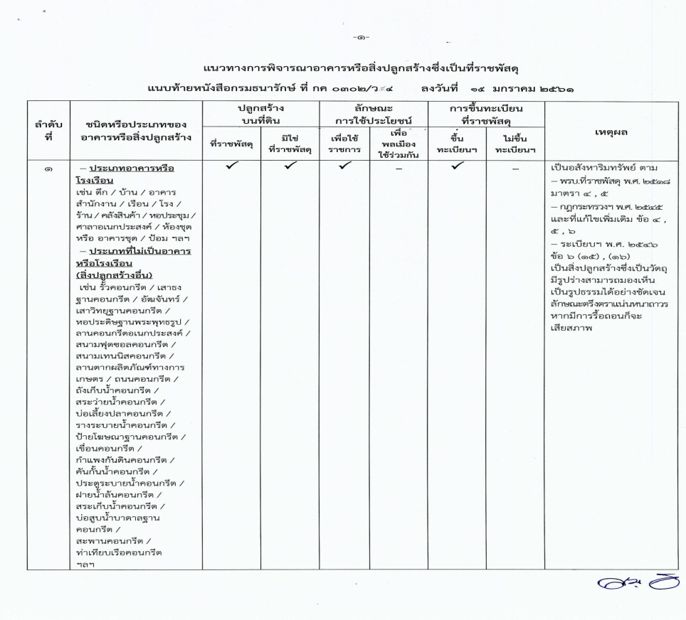

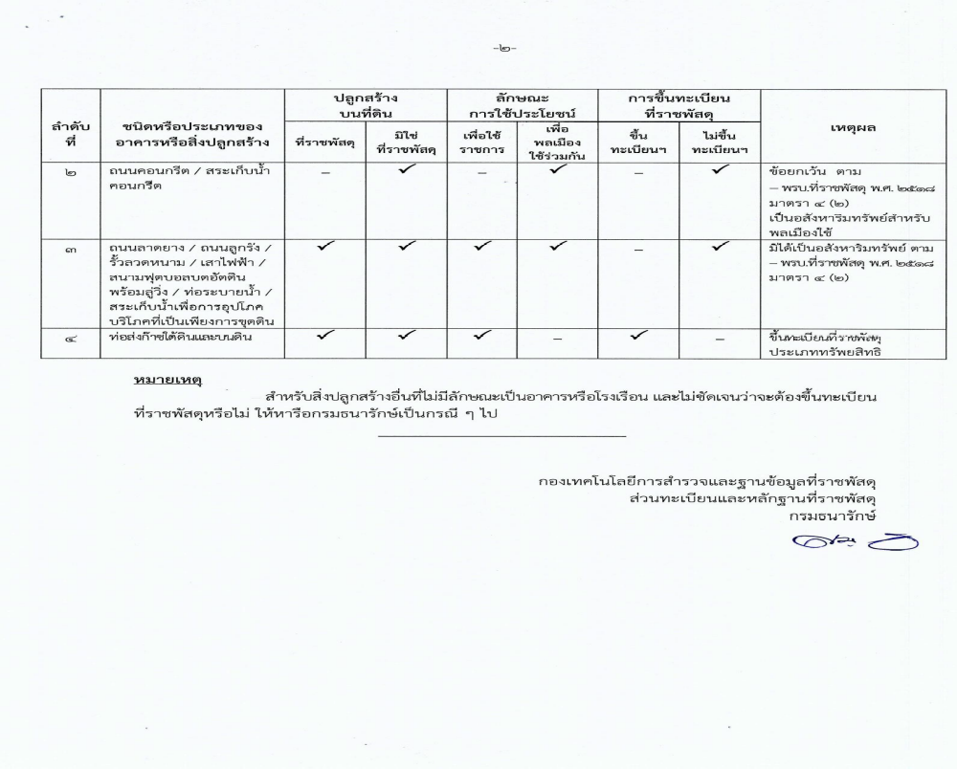

กาการโอนทรัพย์สินระหว่างหน่วยงาน
การโอนทรัพย์สินที่เป็นที่ดิน อาคาร/สิ่งปลูกสร้าง ระหว่างหน่วยงาน ไม่สามารถกระทำกันเองได้ หากหน่วยงานเจ้าของโครงการไม่ได้มีอำนาจหน้าที่ในการบริหารจัดการ หรือดูแลบำรุงรักษา และต้องการโอนทรัพย์สินให้หน่วยงานอื่นนำไปบริหารจัดการตามอำนาจหน้าที่ ถือว่าหน่วยงานนั้นเลิกใช้ประโยชน์ตาม พ.ร.บ.ที่ราชพัสดุ พ.ศ.2562 ต้องส่งคืนอาคาร/สิ่งปลูกสร้างนั้นต่อกรมธนารักษ์หรือสำนักงานธนารักษ์พื้นที่ พร้อมระบุหน่วยปลายทางที่เป็นผู้ใช้ ตามกฎกระทรวงการใช้ที่ราชพัสดุ พ.ศ.2563 ข้อ 23(1) โดยแจ้งส่งคืนตามแบบส่งคืนที่ราชพัสดุ (แบบ ทบ.6,ทบ.10) และหน่วยงานปลายทางผู้ใช้ประโยชน์ต้องมายื่นขอใช้อาคาร/สิ่งปลูกสร้างต่อกรมธนารักษ์หรือสำนักงาน ธนารักษ์พื้นที่ ตามมาตรา 19 แห่งพระราชบัญญัติที่ราชพัสดุ พ.ศ.2562 และข้อ 3 ข้อ 4 และข้อ 6 ของกฎกระทรวงการใช้ที่ราชพัสดุ พ.ศ.2563 สถานะของอาคาร/ สิ่งปลูกสร้างจะถูกเปลี่ยนแปลงผู้ใช้ประโยชน์ไป แต่หากหน่วยงานปลายทางไม่ยอมรับทรัพย์สินนั้นไปบริหารจัดการ หน่วยงานผู้แจ้งนำขึ้นทะเบียนจะต้องดูแลบำรุงรักษาไว้จนกว่าจะมีส่วนราชการหรือองค์กรปกครองส่วนท้องถิ่นจะขอใช้ประโยชน์ ซึ่งกรมธนารักษ์ ได้แจ้งแนวทางปฏิบัติไว้ตามหนังสือกรมธนารักษ์ ด่วนที่สุด ที่ กค 0302/11241 ลงวันที่ 19 กรกฎาคม 2564
คำแนะนำ ในการโอนทรัพย์สินระหว่างหน่วยงาน ในขั้นตอนการตั้งงบประมาณก่อนดำเนินการก่อสร้าง ให้ทำข้อตกลงกับส่วนราชการ องค์กรปกครอง ส่วนท้องถิ่นไว้ให้ชัดเจน โดยเฉพาะองค์กรปกครองส่วนท้องถิ่น อาจต้องได้รับความเห็นชอบจากสภาท้องถิ่น
การโอนทรัพย์สินที่เป็นครุภัณฑ์ ให้ดำเนินการโอนทรัพย์สินตามระเบียบกระทรวงการคลังว่าด้วยการจัดซื้อจัดจ้างและการบริหารพัสดุภาครัฐ พ.ศ.2560 ข้อ 214 ข้อ 215 (3) ซึ่งการโอนสินทรัพย์ที่มีคุณภาพดีของงบจังหวัด กลุ่มจังหวัด ขอยกเว้นผ่อนผันการไม่ปฏิบัติตามระเบียบกระทรวงการคลังว่าด้วยการจัดซื้อจัดจ้างและการบริหารพัสดุภาครัฐ พ.ศ.2560 ตามหนังสือคณะกรรมการวินิจฉัยปัญหาการจัดซื้อจัดจ้างและการบริหารพัสดุภาครัฐ กรมบัญชีกลาง ด่วนที่สุด ที่ กค (กวจ) 0405.2/049986 ลงวันที่ 13 พฤศจิกายน 2561 การโอนพัสดุดังกล่าวต้องได้รับความเห็นชอบจากคณะกรรมการบริหารงานจังหวัดแบบบูรณาการ (ก.บ.จ.) และคณะกรรมการบริหารงานกลุ่มจังหวัดแบบบูรณาการ (ก.บ.ก.) ก่อนทุกครั้ง โดยให้คำนึงถึงอำนาจหน้าที่และความพร้อมในการบริหารจัดการทรัพย์สินของหน่วยงานผู้รับโอนด้วย
ประธาน ที่ประชุมมีประเด็นใดจะถามธนารักษ์พื้นที่พังงาเพิ่มเติมไหม
ผู้แทนจากสำนักงานโยธาธิการและผังเมืองจังหวัดพังงา นำเรียนเพื่อโปรดทราบ ได้ประสานกับธนารักษ์พื้นที่พังงาแล้วในการขอขึ้นทะเบียนสินทรัพย์ที่เกิดจากการใช้จ่ายงบประมาณประจำปี พ.ศ.2564
เกษตรและสหกรณ์จังหวัดพังงา กรณีงบประมาณของจังหวัด แต่ที่ดินเป็นของชาวบ้านอนุญาตให้ใช้ดำเนินโครงการ ต้องขึ้นทะเบียนกับกรมธนารักษ์ไหม
ธนารักษ์พื้นที่พังงา ส่วนราชการใดนำเงินงบประมาณแผ่นดินไปสร้างสิ่งปลูกสร้างใด ไว้ที่ไหน ต้องแจ้งนำขึ้นทะเบียน ที่ดิน อาคาร สิ่งปลูกสร้างกับกรมธนารักษ์หรือสำนักงานธนารักษ์พื้นที่ สำนักงานธนารักษ์พื้นที่เป็นนายทะเบียนตาม พ.ร.บ.ที่ราชพัสดุ
- สิ่งปลูกสร้างบนที่ดินราชพัสดุ แจ้งขึ้นทะเบียนสิ่งปลูกสร้างตามแบบ ทร.04
- สิ่งปลูกสร้างบนที่ดินอื่นที่มิใช้ที่ราชพัสดุ แจ้งขึ้นทะเบียนตามแบบ ทร.05
- ที่ดิน แจ้งขึ้นทะเบียนตามแบบ ทร.03
หากกรณีสร้างบนที่ดินอื่น เช่น ที่ดินของสหกรณ์ รัฐวิสาหกิจ องค์กรปกครองส่วนท้องถิ่น หรือที่ธรณีสงฆ์ เป็นต้น ก่อนดำเนินการใดๆ ในที่ดิน ต้องให้มีหลักฐานแสดงการให้ความยินยอมจากเจ้าของที่ดิน พร้อมทั้งจดทะเบียนสิทธิเหนือพื้นดิน ตามระเบียบกฎหมายของกรมที่ดิน ให้แล้วเสร็จก่อนนำทรัพย์สินส่งขึ้นทะเบียนที่ราชพัสดุ ทั้งนี้เพื่อป้องกันมิให้มีการโต้แย้งสิทธิในสิ่งปลูกสร้างภายหลัง
การขึ้นทะเบียนอาคาร และสิ่งปลูกสร้าง ต้องแยกสินทรัพย์ที่เป็นเฉพาะตัวอาคาร มาขึ้นทะเบียน หากมีครุภัณฑ์อยู่ภายในอาคาร ต้องแยกครุภัณฑ์ออกจากอาคาร สิ่งปลูกสร้าง แล้วจึงจะให้หน่วยงานขอใช้ประโยชน์ในที่ราชพัสดุได้
ที่ประชุม รับทราบ
3.4 แนวทางปฏิบัติเกี่ยวกับการบริหารสินทรัพย์ที่ได้มาจากการใช้จ่ายงบประมาณ
ของจังหวัด (สำนักงานคลังจังหวัดพังงา)
ฝ่ายเลขานุการ เรียนเชิญทีมงานจากสำนักงานคลังจังหวัดพังงา เป็นผู้ชี้แจงข้อมูล
ผู้แทนจากสำนักงานคลังจังหวัดพังงา การโอนสินทรัพย์ของส่วนราชการ มี 2 ลักษณะ คือ การโอน ตามกฎหมายและโอนทางบัญชี ในทางกฎหมายเป็นการถือปฏิบัติตามระเบียบกระทรวงการคลังว่าด้วยการจัดซื้อจัดจ้างและการบริหารพัสดุภาครัฐ พ.ศ.2560 และระเบียบของกรมธนารักษ์และกฎหมายที่เกี่ยวข้อง ส่วนการโอนทางบัญชีจะเป็นการดำเนินการหลังจากมีการปฏิบัติทางกฎหมายเรียบร้อยแล้ว โดยถ้าเป็นส่วนราชการที่เป็นหน่วยเบิกจ่ายในระบบ GFMIS กรมบัญชีกลางได้กำหนดแนวปฏิบัติไว้ 2 ลักษณะ คือ การโอนภายในกรมและโอนการโอนระหว่างกรม ซึ่งการโอนระหว่างกรมต้องแจ้งกรมบัญชีกลางให้ดำเนินการให้ แต่ถ้าเป็นการโอนให้กับองค์กรปกครองส่วนท้องถิ่นหรือหน่วยงานที่ไม่ได้เป็นหน่วยเบิกจ่ายในระบบ GFMIS ให้หน่วยงานที่โอนทำการ ตัดจำหน่ายรายการสินทรัพย์ที่จะโอนออกจากระบบบัญชี GFMIS แล้วหน่วยรับโอนจะทำการบันทึกรับโอนรายการสินทรัพย์นั้นๆ เป็นสินทรัพย์ของหน่วยงานต่อไป
ประธาน หน่วยงานดำเนินโครงการต้องมีภารหน้าที่ในการหาหน่วยงานรับโอนสินทรัพย์ เพื่อนำไปใช้ประโยชน์ บำรุง ดูแลรักษาให้ได้ มิฉะนั้นหน่วยดำเนินโครงการจะต้องรับภาระในการดูแล บำรุงรักษาในสินทรัพย์นั้น
เกษตรและสหกรณ์จังหวัดพังงา กรมส่งเสริมการเกษตรมีหนังสือแจ้งว่าห้ามมิให้หน่วยงานในสังกัดรับโอนสินทรัพย์ ประเด็นนี้จะต้องทำอย่างไร
ประธาน กรณีนี้ถ้ากรมไม่ให้รับโอนสินทรัพย์แน่แท้แล้ว ให้หน่วยงานดำเนินโครงการหาหน่วยงานที่มีศักยภาพรับโอนสินทรัพย์ ไปใช้ประโยชน์ บำรุง ดูแลรักษาต่อไป อย่างเช่น องค์กรปกครองส่วนท้องถิ่นในพื้นที่ แต่อย่างไรก็ตามหน่วยงานดำเนินโครงการก็ต้องร่วมมือกับทางจังหวัดในเรื่องธุรการต่างๆ ให้การดำเนินการโอนสินทรัพย์เป็นไปด้วยความเรียบร้อยสำเร็จลุล่วงร่วมกัน
ฝ่ายเลขานุการ ขอเชิญผู้แทนจากสำนักงานเกษตรจังหวัดพังงา ชี้แจงกรณีการรับโอนสินทรัพย์จากหน่วยงานอื่นของหน่วยงานสังกัดกรมส่งเสริมการเกษตร
ผู้แทนจากสำนักงานเกษตรจังหวัดพังงา กรณีขอรับจัดสรรงบประมาณโครงการใหม่
1. หากโครงการใดมีรายการก่อสร้างอาคาร สิ่งปลูกสร้าง รายการนั้นจะต้องดำเนินการ ในที่ดินซึ่งหน่วยงานครอบครอง ใช้ประโยชน์ในงานตามภารกิจของกรมส่งเสริมการเกษตร
2. หากในโครงการใดมีรายการครุภัณฑ์ รายการเหล่านั้นจะต้องนำมาใช้ประโยชน์ในงานตามภารกิจของกรมส่งเสริมการเกษตรและในพื้นที่ของหน่วยงานด้วย
กรณีทรัพย์สินที่ได้มาจากโครงการที่ดำเนินการเรียบร้อยแล้ว หากจะเสนอกรมส่งเสริมการเกษตรเพื่อพิจารณารับโอนทรัพย์สิน จะต้องเป็นรายการที่ตรงตามเงื่อนไขและหลักเกณฑ์ที่กรมส่งเสริมการเกษตรกำหนด
การดำเนินการของหน่วยงานในการขออนุมัติรับโอนทรัพย์สิน จะต้องแต่งตั้งคณะกรรมการพิจารณาการรับโอนทรัพย์สิน เพื่อให้ความเห็น พร้อมระบุเหตุผลความจำเป็น และตรวจสอบทรัพย์สินว่ามีสภาพเหมาะสม และพร้อมในการนำไปใช้ในการปฏิบัติงานหรือไม่ อย่างไร
ทั้งนี้ สำนักงานเกษตรจังหวัดพังงา จะได้ประสานหารือเรื่องการโอนสินทรัพย์ระหว่างกรมกับกรมส่งเสริมการเกษตรต่อไป
ฝ่ายเลขานุการ กรณีการโอนสินทรัพย์ระหว่างกรม ที่มีปัญหา จำนวน 2 หน่วยงาน คือ สำนักงานเกษตรจังหวัดและสำนักงานปศุสัตว์จังหวัด ไม่ใช่ว่ากรมจะปิดไม่ให้รับโอนสินทรัพย์ได้เลย แต่การโอนสินทรัพย์จะต้องปฏิบัติตามแนวทางของแต่ละกรมที่ได้กำหนดไว้ จึงให้หน่วยงานไปหารือกรมของตัวเองมาว่าจะมีแนวทางปฏิบัติที่ชัดเจนอย่างไรในการโอนสินทรัพย์ เพื่อจะได้เตรียมการโอนสินทรัพย์ต่อไป
สินทรัพย์ที่เกิดจากการใช้จ่ายงบประมาณของจังหวัด ที่หน่วยงานของท่านเป็นหน่วยดำเนินโครงการ แล้วเกิดเป็นสินทรัพย์ไม่ว่าจะเป็นครุภัณฑ์หรืออาคาร สิ่งปลูกสร้าง ซึ่งสินทรัพย์เหล่านี้ปัจจุบันหน่วยงานของท่านเป็นผู้ครอบครองและใช้ประโยชน์อยู่ ท่านก็ต้องดำเนินการเรื่องการโอนสินทรัพย์ให้เป็นไปด้วยความเรียบร้อย
ที่ประชุม รับทราบ ถือปฏิบัติ
3.5 การตรวจสอบ ยืนยัน ข้อมูลสินทรัพย์คงค้างสะสมที่ได้มาจากการใช้จ่าย
งบประมาณของจังหวัด ที่ส่วนราชการต่างๆ เป็นหน่วยดำเนินโครงการ
(ส่วนราชการที่มีสินทรัพย์คงค้าง ที่ยังไม่ได้โอน)
ฝ่ายเลขานุการ งานการเงินและบัญชี สำนักงานจังหวัด ได้ดำเนินการตรวจสอบและสำรวจสินทรัพย์คงค้างสะสมที่ได้มาจากการใช้จ่ายงบประมาณของจังหวัด จากระบบ GFMIS Terminal พบว่ายังมีสินทรัพย์คงค้างสะสมที่ได้มาจากการใช้จ่ายงบประมาณของจังหวัด ตามบัญชีสินทรัพย์ของจังหวัดพังงา ซึ่งส่วนราชการได้ดำเนินโครงการแล้วเกิดเป็นสินทรัพย์ทั้งประเภทครุภัณฑ์ และอาคาร สิ่งปลูกสร้าง แล้วยังไม่ได้รับโอน ทางฝ่ายเลขานุการได้ส่งข้อมูลบัญชีไปให้ส่วนราชการตรวจสอบ และยืนยันข้อมูลลงในแบบรายงานที่กำหนดและส่งให้จังหวัด แต่เนื่องจากส่วนราชการ หน่วยงาน ได้จัดทำข้อมูล ส่งให้ฝ่ายเลขานุการมีจำนวนน้อยมาก และข้อมูลที่หน่วยงานได้จัดส่งมาแล้วส่วนมาก ไม่ถูกต้อง สมบูรณ์ ในวันนี้ที่ประชุมจึงขอกำหนดระยะเวลาแล้วเสร็จของการตรวจสอบ ยืนยัน และจัดทำข้อมูลให้เป็นไปด้วยความเรียบร้อย โดยให้ส่วนราชการ หน่วยงาน จัดส่งข้อมูลให้ทางจังหวัดพังงา (ฝ่ายเลขานุการ) ภายในเดือนธันวาคม 2564 รวมจำนวนทั้งสิ้น 26 หน่วยงาน
1. สำนักงานปศุสัตว์จังหวัด
2. สำนักงานเกษตรจังหวัด
3. สำนักงานพัฒนาชุมชนจังหวัด
4. สำนักงานโยธาธิการและผังเมืองจังหวัด
5. สำนักงานสหกรณ์จังหวัด
6. ที่ทำการปกครองจังหวัด
7. ที่ทำการปกครองอำเภอตะกั่วปา
8. วิทยาลัยเทคนิคพังงา
9. สำนักงานพลังงานจังหวัดพังงา
10. โครงการชลประทานพังงา
11. ที่ทำการปกครองอำเภอคุระบุรี
12. สำนักงานวัฒนธรรมจังหวัด
13. สำนักงานทรัพยากรธรรมชาติและสิ่งแวดล้อมจังหวัด
14. ที่ทำการปกครองอำเภอตะกั่วทุ่ง
15. ที่ทำการปกครองอำเภอกะปง
17. ที่ทำการปกครองอำเภอเกาะยาว
18. สำนักงานเกษตรและสหกรณ์จังหวัด
19. สำนักงานสาธารณสุขจังหวัด
20. ที่ทำการปกครองอำเภอทับปุด
21. สำนักงานป้องกันและบรรเทาสาธารณภัยจังหวัด
22. แขวงทางหลวงพังงา
23. ศูนย์วิจัยและพัฒนาการเพาะเลี้ยงสัตว์น้ำชายฝั่งพังงา
24. สถานีอุตุนิยมวิทยาพังงา
25. แขวงทางหลวงภูเก็ต
26. ที่ทำการปกครองอำเภอท้ายเหมือง
ที่ประชุม รับทราบถือปฏิบัติ
ระเบียบวาระที่ 4 เรื่องเพื่อพิจารณา
4.1 แนวทางการบริหารจัดการสินทรัพย์ที่คงค้างสะสม
ฝ่ายเลขานุการ แนวทางการบริหารจัดการสินทรัพย์ที่คงค้างสะสม
แนวทางปฏิบัติ การโอนสินทรัพย์ที่ได้มาจากการใช้จ่ายงบประมาณของจังหวัด
1.กรณีสินทรัพย์ประเภทครุภัณฑ์มีคุณภาพดี ใช้งานได้
ต้องปฏิบัติตามหนังสือเวียนของคณะกรรมการวินิจฉัยปัญหาการจัดซื้อจัดจ้างและการบริหารพัสดุภาครัฐ (กวจ) ว่าด้วยเรื่องการอนุมัติยกเว้นการปฏิบัติตามระเบียบกระทรวงการคลังว่าด้วยการจัดซื้อจัดจ้างและการบริหารพัสดุภาครัฐ พ.ศ.2560 กรณีการโอนครุภัณฑ์ที่มีคุณภาพดี เป็นกรณีเฉพาะราย ของกระทรวงมหาดไทย ซึ่งอาจจะได้รับการอนุมัติยกเว้นฯ ในปีงบประมาณ พ.ศ.2565
การโอนสินทรัพย์กรณีครุภัณฑ์ (มีคุณภาพดี) “จังหวัด” จำแนกเป็น 3 ประเภท
1) การโอนให้ส่วนราชการ
2) การโอนให้องค์กรปกครองส่วนท้องถิ่น
3) การโอนให้รัฐวิสาหกิจ
การโอนสินทรัพย์ของจังหวัด กรณีครุภัณฑ์ ให้หน่วยงานรับโอนที่ใช้ระบบ GFMIS (การโอนให้ส่วนราชการ) ดำเนินการดังนี้
1) จังหวัดได้รับงบประมาณในระบบ GFMIS และเบิกจ่ายงบประมาณตามแผนงาน/โครงการของจังหวัด ได้บันทึกบัญชีสินทรัพย์ในระบบ GFMIS ก่อนการโอนสินทรัพย์ให้หน่วยงานรับโอน
2) จังหวัดแจ้งให้หน่วยดำเนินโครงการที่ได้รับงบประมาณจากจังหวัด สำรวจรายการสินทรัพย์ที่ได้มาจากการใช้จ่ายเงินงบประมาณของจังหวัดและรายงานกลับมายังจังหวัด
3) จังหวัดจัดทำรายการสินทรัพย์ที่จะทำการโอนให้กับหน่วยงานรับโอน พร้อมทั้งเสนอรายการสินทรัพย์นั้นให้คณะกรรมการบริหารงานจังหวัดแบบบูรณาการ (ก.บ.จ.) เห็นชอบการโอนสินทรัพย์ให้แก่หน่วยงานรับโอน
4) จังหวัดแจ้งรายละเอียดสินทรัพย์ให้หน่วยงานรับโอน
(1) จังหวัดรวบรวมรายการ รายละเอียดสินทรัพย์และเลขที่สินทรัพย์ ที่บันทึกรับรู้ในระบบ GFMIS
(2) จังหวัดจัดทำแบบรายละเอียดการโอนสินทรัพย์ตาม แบบฟอร์มของกรมบัญชีกลาง จำนวน 3 ฉบับ
(3) จังหวัดส่งแบบฟอร์มของกรมบัญชีกลาง ให้หน่วยงานรับโอนกรอกข้อมูลรายละเอียดสินทรัพย์ ตามแบบฟอร์มกรมบัญชีกลาง พร้อมจัดทำหนังสือส่งคืนให้จังหวัด โดยมีรายละเอียดประกอบรายงานสินทรัพย์รายตัว ประกอบด้วย
1) วันที่ได้รับสินทรัพย์
2) รหัสสินทรัพย์ในระบบ GFMIS
3) ชื่อและรายการสินทรัพย์
4) ราคาทุนวันที่ได้มา
5) ค่าเสื่อมราคาสะสม
6) ราคาตามบัญชี
7) ผู้รับโอน ลายมือชื่อผู้รับโอน
(4) ผู้ว่าราชการจังหวัดลงนามในแบบฟอร์มของกรมบัญชีกลางในส่วนของผู้โอน
(5) จังหวัดแจ้งรายละเอียดการโอนสินทรัพย์ไปยังกรมบัญชีกลาง โดยจัดทำหนังสือพร้อมส่งรายละเอียดข้อมูลการโอนสินทรัพย์ทั้ง 3 ฉบับ ไปยังกรมบัญชีกลาง เพื่อกรมบัญชีกลางดำเนินการโอนสินทรัพย์จากจังหวัดให้ส่วนราชการในระบบ GFMIS
(6) กรมบัญชีกลางบันทึกการโอนสินทรัพย์จากจังหวัดให้หน่วยงานรับโอน ในระบบ GFMIS
(7) หน่วยงานรับโอนบันทึกปรับปรุงบัญชีพักหักล้างการรับโอนสินทรัพย์
(8) จังหวัด (ผู้โอน) บันทึกปรับปรุงบัญชีพักหักล้างการโอนสินทรัพย์
การโอนสินทรัพย์ของจังหวัด กรณีครุภัณฑ์ ให้หน่วยงานรับโอนที่ไม่ใช้ระบบ GFMIS (การโอนให้องค์กรปกครองส่วนท้องถิ่นและหน่วยงานรัฐวิสาหกิจ) ดังนี้
1) จังหวัดได้รับงบประมาณในระบบ GFMIS และเบิกจ่ายงบประมาณตามแผนงาน/โครงการของจังหวัด ได้บันทึกบัญชีสินทรัพย์ในระบบ GFMIS ก่อนการโอนสินทรัพย์ให้หน่วยงานรับโอน
2) จังหวัดแจ้งให้หน่วยดำเนินโครงการที่ได้รับงบประมาณจากจังหวัด สำรวจรายการสินทรัพย์ที่ได้มาจากการใช้จ่ายเงินงบประมาณของจังหวัดและรายงานกลับมายังจังหวัด
3) จังหวัดจัดทำรายการสินทรัพย์ที่จะทำการโอนให้กับหน่วยงานรับโอน พร้อมทั้งเสนอรายการสินทรัพย์นั้นให้คณะกรรมการบริหารงานจังหวัดแบบบูรณาการ (ก.บ.จ.) เห็นชอบการโอนสินทรัพย์ให้แก่หน่วยงานรับโอน
4) จังหวัดแจ้งรายละเอียดสินทรัพย์ให้หน่วยงานรับโอน
(1) จังหวัดรวบรวมรายการ รายละเอียดสินทรัพย์และเลขที่สินทรัพย์ที่บันทึกรับรู้ในระบบ GFMIS
(2) จังหวัดจัดทำแบบรายละเอียดการโอนสินทรัพย์ตามแบบฟอร์มที่ออกแบบดัดแปลงจากแบบฟอร์มของกรมบัญชีกลาง จำนวน 3 ฉบับ
(3) จังหวัดส่งแบบฟอร์มของจังหวัด ที่ออกแบบดัดแปลงจากแบบฟอร์มของกรมบัญชีกลาง ให้หน่วยงานรับโอนกรอกข้อมูลรายละเอียดสินทรัพย์ และสร้างรหัสสินทรัพย์ตามแนวทางการปฏิบัติตามระบบบัญชีของหน่วยงาน เช่น องค์กรปกครองส่วนท้องถิ่น และหน่วยงานรัฐวิสาหกิจ พร้อมจัดส่งคืนให้จังหวัด โดยมีรายละเอียดประกอบรายงานสินทรัพย์รายตัว ประกอบด้วย
-วันที่ได้รับสินทรัพย์
-รหัสสินทรัพย์ตามทะเบียนคุมสินทรัพย์ของหน่วยงาน
-โครงการ ชื่อและรายการสินทรัพย์
-ราคาทุนวันที่ได้มา
-ผู้รับโอน ลายมือชื่อผู้รับโอน
-ผู้ว่าราชการจังหวัดลงนามในแบบฟอร์มของจังหวัด ในส่วนของผู้โอน
5) จังหวัด โดยสำนักงานจังหวัด ดำเนินการแจ้งให้หน่วยงาน รับโอนทราบเกี่ยวกับการโอนสินทรัพย์และบันทึกการโอนสินทรัพย์ให้หน่วยงาน รับโอน พร้อมทั้งตัดจำหน่ายสินทรัพย์ออกจากระบบสินทรัพย์ถาวรของจังหวัด ในระบบ GFMIS
6) หน่วยงานรับโอนบันทึกปรับปรุงบัญชีการรับโอนสินทรัพย์ ตามแนวทางการปฏิบัติตามระบบบัญชีของหน่วยงานรับโอน
2. กรณีสินทรัพย์ประเภทครุภัณฑ์ที่ชำรุด
2.1 กรณีครุภัณฑ์ที่ชำรุดสามารถซ่อมแซมได้
ต้องปฏิบัติตามหนังสือเวียนของคณะกรรมการวินิจฉัยปัญหา การจัดซื้อจัดจ้างและการบริหารพัสดุภาครัฐ (กวจ.) ว่าด้วยเรื่องการอนุมัติยกเว้นการปฏิบัติตามระเบียบกระทรวงการคลังว่าด้วยการจัดซื้อจัดจ้างและการบริหารพัสดุภาครัฐ พ.ศ.2560 กรณีการโอนครุภัณฑ์ที่มีคุณภาพดี เป็นกรณีเฉพาะรายของกระทรวงมหาดไทย ซึ่งอาจจะได้รับการอนุมัติยกเว้นฯ ในปีงบประมาณ พ.ศ.2565
2.2 กรณีครุภัณฑ์ที่ชำรุดไม่สามารถซ่อมแซมได้/ไม่คุ้มค่ากับการซ่อมแซม
ดำเนินการตามระเบียบกระทรวงการคลังว่าด้วยการจัดซื้อจัดจ้างและการบริหารพัสดุภาครัฐ พ.ศ.2560 หมวด 9 การบริหารพัสดุ ข้อ 214 และข้อ 215
2. แนวทางปฏิบัติ กรณีการขึ้นทะเบียน การส่งคืน เปลี่ยนแปลงผู้ใช้ประโยชน์ ที่ดิน อาคาร สิ่งปลูกสร้าง “งบประมาณของจังหวัด”
กรมธนารักษ์ ได้แจ้งว่าที่ดินและสิ่งก่อสร้างซึ่งเป็นทรัพย์สิน ของจังหวัดและกลุ่มจังหวัด ซึ่งได้มาโดยเงินงบประมาณและใช้เพื่อประโยชน์ราชการ ที่ดินและสิ่งก่อสร้างนี้จึงเป็นอสังหาริมทรัพย์อันเป็นสาธารณสมบัติ ของแผ่นดินที่ใช้เพื่อประโยชน์ของแผ่นดินโดยเฉพาะมาตรา 1304 (3) แห่งประมวลกฎหมายแพ่งและพาณิชย์ และเป็นที่ราชพัสดุซึ่งกระทรวงการคลังเป็นผู้ถือกรรมสิทธิ์ ตามมาตรา 4 และมาตรา 5 แห่งพระราชบัญญัติที่ราชพัสดุ พ.ศ. 2518 โดยจังหวัดและกลุ่มจังหวัดมีสถานะทางกฎหมายเป็นเพียงผู้ใช้ประโยชน์ในที่ดินและสิ่งก่อสร้างที่จัดหามาเท่านั้น การที่จังหวัดและกลุ่มจังหวัด จะโอนที่ดินและสิ่งก่อสร้างไปให้ส่วนราชการอื่น หน่วยงานตามกฎหมายว่าด้วยระเบียบบริหารราชการส่วนท้องถิ่น หน่วยงานอื่นซึ่งมีกฎหมายบัญญัติให้มีฐานะเป็นราชการบริหารส่วนท้องถิ่น หรือรัฐวิสาหกิจ จึงต้องถือปฏิบัติตามกฎหมาย ว่าด้วยที่ราชพัสดุ และการโอนจะกระทำได้ในลักษณะเปลี่ยนแปลงผู้ใช้ประโยชน์ในที่ราชพัสดุเท่านั้น

2.1 กรณีอาคาร สิ่งปลูกสร้าง สภาพใช้งานได้
ต้องขึ้นทะเบียน ส่งคืน และเปลี่ยนแปลงผู้ใช้ประโยชน์ ที่ราชพัสดุ ตามระเบียบของกรมธนารักษ์ ตามหนังสือกรมธนารักษ์ ด่วนที่สุด ที่ กค 0302/11241 ลงวันที่ 19 กรกฎาคม 2564 และหนังสือจังหวัดพังงา ที่ พง 0017.2/ว 2679 ลงวันที่ 31 พฤษภาคม 2564 ดังนี้
1) จังหวัดมอบอำนาจให้หน่วยดำเนินโครงการ ขึ้นทะเบียน ส่งคืน และเปลี่ยนแปลงผู้ใช้ประโยชน์ที่ราชพัสดุ (กรณีจังหวัดพังงาได้มอบหมายให้ส่วนราชการ หน่วยงาน ดำเนินการขึ้นทะเบียน ส่งคืน และเปลี่ยนแปลงผู้ใช้ประโยชน์ในที่ราชพัสดุ ตามแนวทางปฏิบัติของกรมธนารักษ์ ตามหนังสือจังหวัดพังงา ที่ พง 0017.2/ว 2679 ลงวันที่ 31 พฤษภาคม 2564)
2) หน่วยดำเนินโครงการขึ้นทะเบียนที่ราชพัสดุกับสำนักงาน ธนารักษ์พื้นที่ โดยหน่วยดำเนินโครงการขอขึ้นทะเบียนที่ราชพัสดุ กับสำนักงาน ธนารักษ์พื้นที่ โดยดำเนินการดังนี้
(1) การขึ้นทะเบียนที่ดิน
(2) การขึ้นทะเบียนอาคาร สิ่งปลูกสร้าง
(3) การทะเบียนอาคาร สิ่งปลูกสร้างที่ปลูกอยู่บนดินที่ไม่ใช่ที่ราชพัสดุ
3) สำนักงานธนารักษ์พื้นที่ดำเนินการขึ้นทะเบียน
4) หน่วยดำเนินการส่งคืนที่ราชพัสดุ
5) สำนักงานธนารักษ์รับคืนที่ราชพัสดุ
6) หน่วยงานรับโอนขอใช้พื้นที่ราชพัสดุกับสำนักงานธนารักษ์พื้นที่
7) สำนักงานธนารักษ์อนุญาตให้ใช้ที่ราชพัสดุแก่หน่วยงานรับโอน
2.2 กรณีอาคาร สิ่งปลูกสร้าง ชำรุดแต่ซ่อมแซมได้
ต้องขึ้นทะเบียน ส่งคืน และเปลี่ยนแปลงผู้ใช้ประโยชน์ที่ราชพัสดุ ตามระเบียบของกรมธนารักษ์ ตามหนังสือกรมธนารักษ์ ด่วนที่สุดที่ กค 0302/11241 ลงวันที่ 19 กรกฎาคม 2564 และหนังสือจังหวัดพังงา ที่ พง 0017.2/ว 2679 ลงวันที่ 31 พฤษภาคม 2564
2.3 กรณีชำรุด ซ่อมแซมไม่ได้
จังหวัดจะดำเนินการตามระเบียบกระทรวงการคลังว่าด้วยการจัดซื้อจัดจ้างและการบริหารพัสดุภาครัฐ พ.ศ.2560
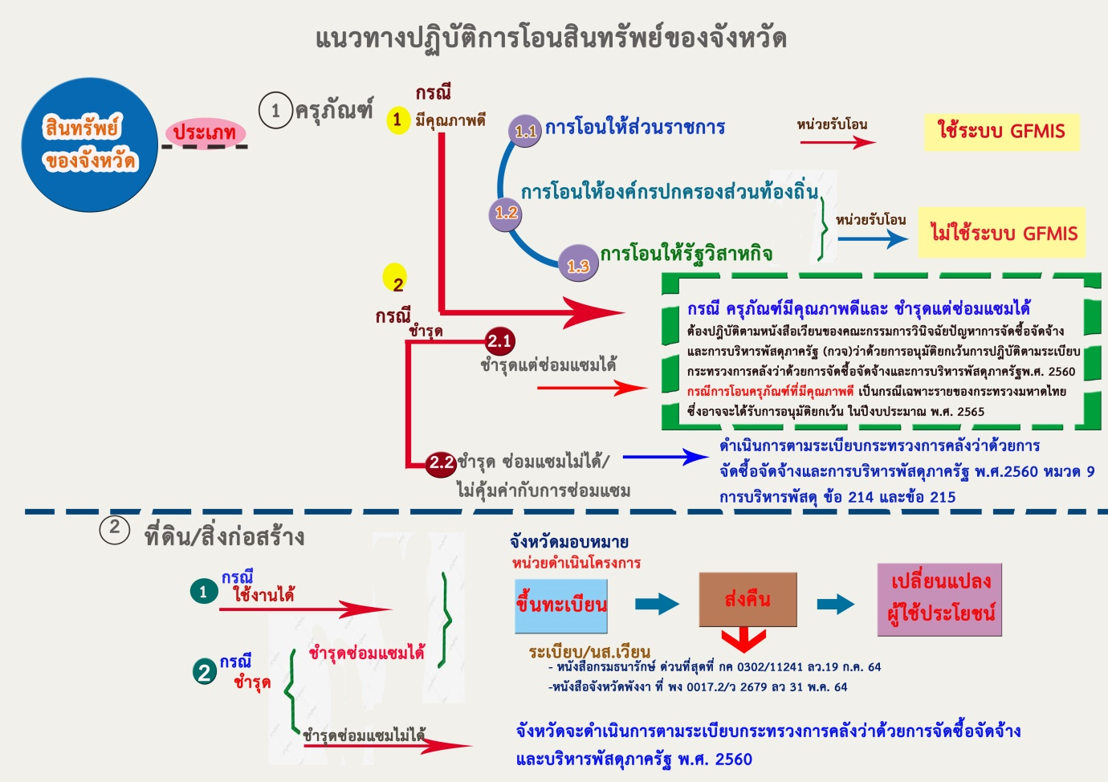
โดยจังหวัดพังงาได้จัดทำผังแสดงแนวทางปฏิบัติการโอนสินทรัพย์ไว้ดังรูปภาพ Info graphic เพื่อให้สามารถเข้าใจได้ง่ายยิ่งขึ้น

มติที่ประชุม รับทราบ เห็นชอบดำเนินการตามแนวทางการบริหารจัดการสินทรัพย์คงค้าง สะสมของจังหวัดพังงาที่ได้กำหนดไว้ข้างต้น
ระเบียบวาระที่ 5 เรื่องอื่นๆ (ถ้ามี)
- ไม่มี -
ประธาน การประชุมก็ดำเนินมาถึงระเบียบวาระสุดท้ายแล้ว ขอขอบคุณทุกหน่วยงานและขอปิดการประชุม

เลิกประชุมเวลา 15.40 น.

(นางสาวจุรีมาศ ชิโนกุล)
ตำแหน่ง นักวิเคราะห์นโยบายและแผนชำนาญการ
ผู้จดรายงานการประชุม

(นายประหยัด ช่อผกาพันธ์)
ตำแหน่ง ผู้อำนวยการกลุ่มงานยุทธศาสตร์และข้อมูลเพื่อการพัฒนาจังหวัด
ผู้ตรวจรายงานการประชุม

